雲林縣國民小學88學年度上學期第一次成績考查試卷
科目 : 數學 五年 班 號 姓名 :
- 選擇題
1.( )凡是能被8整除的數,一定也能被什麼整除?(1和32和42和34和5).
2.( )兩位數中,最小的質數是(212311).
3.( )若幾個數是戶質,那他們的最小公倍數就是這幾個數的(因數和積商).
4.( )下列各數中,哪一個是11的倍數?(111121131141).
5.( )等腰直角三角形的兩個底角,個別是幾度?(30609045).
6.( )下列哪一組竹子的長度可排成一個三角形?(3公分,5公分,7公分4公分,5公分,9公分3公分,6公分,9公分1公分,4公分,7公分).
7.( )分數的分子,分母同時乘以一個大於1的整數,其值(變大不變變小不一定).
8.( )如果分子和分母互質,我們稱這分數為(最簡分數最大分數假分數帶分數).
9.( )分數比較大小時,異分母要(擴分約分通分積分).
10.( )三角形的三個內角和是(90度180度360度30度).
- 填充題
用分數表示:
7÷15=( ) 6÷5=( )
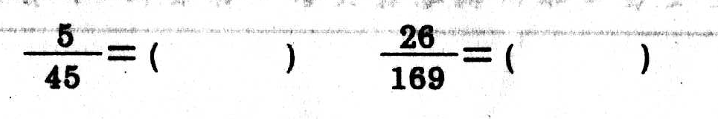
化為最簡分數:
比較大小: >,=,<
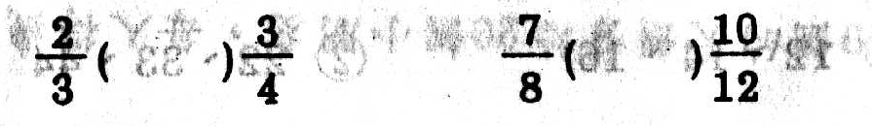
計算角度:

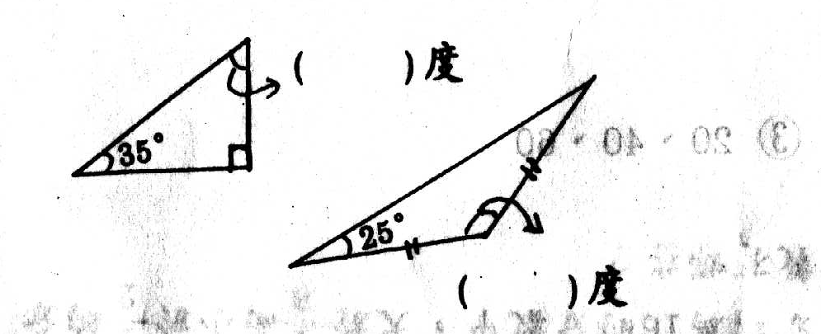
銳角三角形的三個內角必都小於( )度.
三角形中,任依兩邊之和一定( )第三邊的長.
正三角形也是一種( )三角形.
任何一個數的最大倍數是( ),最小倍數是( ).
6•03想要成為3的倍數,那麼•中可填入哪幾個數.
請寫出36的所有因數:( ).
請寫出64的質因數分解:( ).
- 計算題:18分
- 求最大公因數
17,97 49,84

8,24,48

- 求最小公倍數
12,14,16 22,33,44

20,40,60

四,應用題:30分
- 六邊型的內角和是幾度?

- 五年一班有學生36人,如果今天男生缺席3人,女生缺席2人,問男,女生缺席人數各佔全班人數的幾分之幾?

- 分母為16的分數中,大於1/8而小於1/2的分數有哪些?

- 把19個大餅分給20個小朋友,每人得幾個?

- 五年二班舉辦露營活動,若每組4人或每組5人或8人編組,搭設營帳,都會剩下3人,請問全班最少有幾人?

6.高山國小週末點心五年三班領取牛奶30瓶,小麵包40塊,平均分給小朋友,結果牛奶多2瓶,小麵包少2個,請問全班最多可能有幾人?

